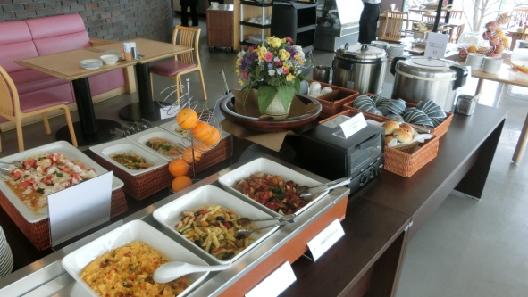

マオイの丘公園

下記メインメニューの中から１品をご注文いただき
その他地元産にこだわった各種ビュッフェメニューと
ドリンクバーを存分にお召し上がりいただきます

メインメニュー
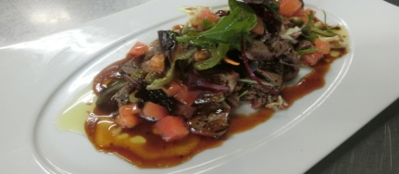
◎食べられるのは当店とながぬま温泉のみ！
希少な「馬追牛」のアリアータ・・・・１,８００円
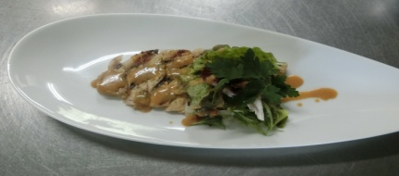
◎長沼産ＳＰＦクリーンポークの
自家製みそ焼グリル・・・・・・・・・１,６５０円
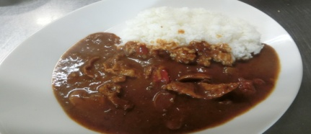
◎ハッシュドビーフの「馬追牛」カレー・・・１,５８０円
◎「美夕」オリジナルの味付け！
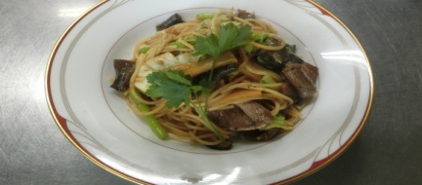
ラムロース肉のステファーノパスタ・・１,４８０円
◎国産どりブレス肉のロティー
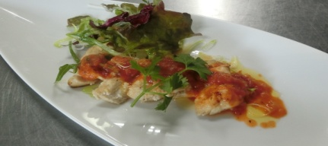
トマトバジルのオリーブオイル焼き・・１,４８０円

お子様向けメニュー
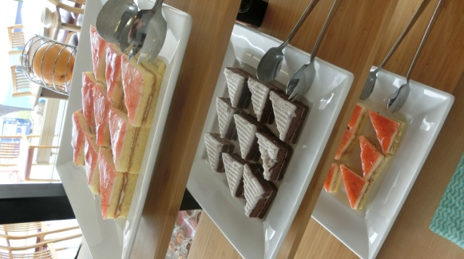
◎お子様ランチ・・・・・・・・・・・・・・・６２０円
（※小学生以下の方に限ります）
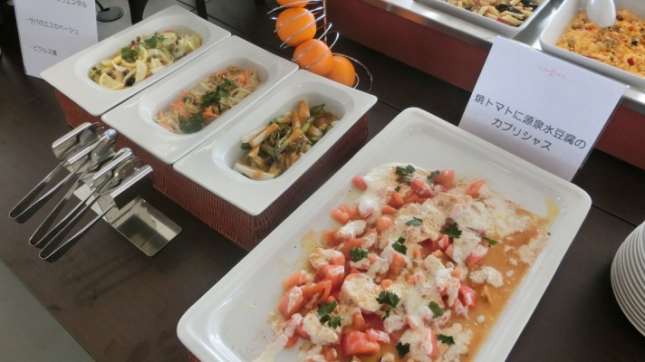
価格は各種ビュッフェメニュー・ドリンクバー付きです

オーダーストップ １５：００
クローズ １６：００

